Bootstrap CSS

עבור אחד מהאתרים שבניתם בשיעורי הבית הקודמים, עצבו אותו ע"י Bootstrap CSS.
על העיצוב לכלול לחצנים, טפסים, תמונות, טבלאות וכדומה, אם כמובן קיימים רכיבים כאלו.

דוגמה לטבלה המעוצבת ע"י Bootstrap:
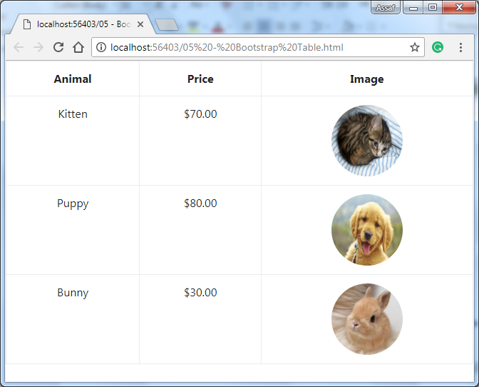

בהצלחה

